Положение о проведении творческого конкурса
«Вечная память героям»,
посвященного 75-летию
Победы в Великой Отечественной войне

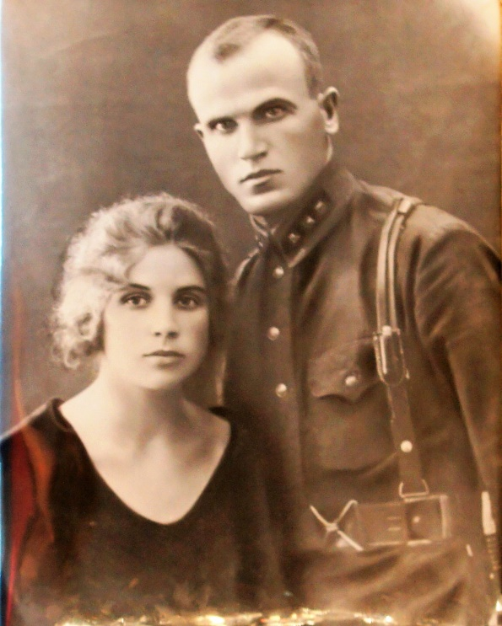

Утверждаю:
Директор __________
«12_____»февраля ____________ 2020 г.

В 2020 году страна празднует 75-ю годовщину Победы в Великой Отечественной войне. Будут проводиться тысячи мероприятий, посвящённых этому Дню. С гордостью, шагая в строю, школьники пройдут с фотографиями своих бабушек и дедушек, воевавших на этой войне. Бессмертен подвиг советского народа!
Нет ни одной семьи в нашей стране, которой не коснулась бы война. Миллионы наших соотечественников отдали свои жизни ради Победы, и нам нельзя забывать, кому мы обязаны своим настоящим и будущим!
Музей воинской доблести и славы при поддержке Министерства общего и профессионального образования, Министерства культуры Свердловской области и Департамента образования Екатеринбурга проводит творческий конкурс, посвященный 75-летию Победы в Великой Отечественной войне.
ПОЛОЖЕНИЕ
Конкурс проводится в 6 номинациях.
В основу первой номинации «Ожившие страницы памяти, семейные хроники периода Великой Отечественной» - «Письма о любви» положены реальные письма Кривошеина Николая Максимовича 1902 года рождения. Призван в действующую армию из Свердловска. Более 200 писем, адресованных жене и детям, сохранилось в архиве семьи. Николай Максимович погиб 27 января 1944 и похоронен в братской могиле в селе Ивахны Монастырищенского района Черкасской области вместе с 1118 бойцами, из которых у 358 известны имена и фамилии, а у 760 – неизвестны.
Письма содержат яркие описания боёв. В них – не только ненависть к фашистам и ценная информация о быте солдат и офицеров на фронте. В них - искренняя любовь к семье, детям. Именно любовь продолжала жить в сердце каждого бойца, защищавшего родину.
Для написания сочинений будут представлены копии этих писем.
Вторая номинация – литературная – «Страницы, опалённые войной» (рассказы, стихи, эссе, сочинения).
Третья номинация – творческая - «Ах, путь-дорожка фронтовая» (рисунки, поделки, плакаты в различной технике исполнения, стенгазеты и т. д.
Четвёртая номинация - историческая - «Живые герои войны» (поисково-исследовательские работы, рефераты). В основу сочинения может быть положен не только анализ писем Н.М. Кривошеина к детям, но и самостоятельные исследования, проведённые на основе архивов, хранящихся в семьях участников конкурса и их знакомых.
«Медали в моём доме» (в этой номинации принимаются любые работы – рассказы, эссе, стихи, сочинения, мультимедийные издания, рисунки, поделки на заданную тему и т. д.).
«Благодарим за Ваш подвиг» (в этой номинации принимаются видеоработы (аудиофайлы), на которых ребёнок (группа детей) рассказывает стихи или прозу, читает письма фронтовиков, участвует в сценках или поёт песни (в том числе и авторские) на тему конкурса)
Пятая номинация – для учителей и воспитателей детских садов (в этой номинации рассматриваются разработки Уроков мужества, классных часов, линеек памяти, викторин и т.д.)
Шестая номинация – электронная презентация «Письма с фронта - реликвия моей семьи».
1. Общие положения

1.1. Настоящее Положение определяет порядок организации и проведения творческого конкурса (далее – Конкурс), приуроченного к празднованию 75-летия Победы в Великой Отечественной войне.

1.2. Учредители и организаторы конкурса – Музей воинской доблести и славы при поддержке Министерства общего и профессионального образования , Министерства культуры Свердловской области и Департамента образования Екатеринбурга

2. Цели и задачи конкурса

- формирование гражданско-патриотического сознания, развитие интереса к истории Отечества, увековечение памяти предков, павших за свободу и независимость Родины;
- воспитание уважительного отношения к истории Отечества, ветеранам войны и труженикам тыла;
- совершенствование навыков культуры речи;
- развитие творческих литературных способностей;
- подготовка выпускников школ к написанию сочинения на заданную тему;
- пропаганда семейных ценностей в молодёжной среде на основе семейных традиций.

3. Условия участия в Конкурсе

3.1. Возраст участников конкурса – от 5 до 18 лет.
3.2. Творческие работы (презентация, сочинение) должны раскрыть конкурсную тему, а также соответствовать целям и задачам мероприятия.
3.3. Участникам будут предоставлены отсканированные копии писем Н.М. Кривошеина.
3.4. Для участия в Конкурсе сочинений необходимо предоставить тексты материалов в формате Microsoft Word. Объём – до 7 страниц (14 кегль, Times New Roman). Текст предоставляется в печатном и электронном виде. Сочинение должно представлять собой грамотное актуальное изложение по теме Конкурса, раскрывать биографические сведения и интересные факты из семейной хроники.
3.5. Для участия в электронной презентации «Письма с фронта – реликвия моей семьи» необходимо предоставить электронную презентацию в формате Microsoft Power Point. Работа должна раскрывать историю семьи в период Великой Отечественной войны, представлять биографические сведения и интересные факты из жизни, содержать электронные изображения писем, фотографии членов семьи и другие материалы, соответствующие тематике Конкурса (фотографии и письма необходимо отсканировать).
4. Место проведения: Музей воинской доблести и славы (ул. Б. Ельцина 3/2 30 этаж офис 3008
5. Порядок проведения Конкурса

5.1. Заявки на участие в конкурсе, сочинения, электронные презентации, принимаются до 20 апреля 2020 г. на электронный адрес (можно указать свой).
5.2. Конкурс проводится в 3 этапа:
- I этап (с 1 апреля по 20 апреля) – сбор представленных работ;
- II этап (с 21 апреля по 4 мая) – работа жюри, изучение и оценка представленных работ;
- III этап – (05 мая 2020 года) – презентация работ, подведение итогов, награждение победителей.

Подготовка к конкурсу:
- Две лекции для выпускников:
1. «Обзор литературных произведений о Великой Отечественной войне» (лектор: Быков Леонид Петрович, доктор филологических наук, профессор, УрФУ). 2 апреля 2020 г., 10.00.
2. «Подготовка к сочинению на заданную тему» (ведущий: кандидат филологических наук, доцент Гудов Валерий Александрович). 9 апреля 2020 г., 10.00.
- Лекция для учителей «Подготовка выпускников к экзамену по литературе. Критерии оценки сочинения» (Созина Елена Константиновна, доктор филологических наук, профессор, УрО РАН).
- Знакомство с письмами Н. М. Кривошеина (ведущая: хранительница семейного архива, управляющая офисом «Университетский АО «Вуз-банк» Трушина Оксана Владимировна).
Вход свободный.

5. Критерии оценки присланных работ
Сочинение:
– содержание, соответствие заявленной теме, законченность и полнота содержания;
– при рассмотрении сочинений учитываются литературно-художественные достоинства, знание фактического материала, самостоятельность мышления, творческий подход;
– грамотность изложения материала, логика представления информации, доступность;
– информационная насыщенность;
– исследовательский характер работы.
Презентация:
– объём, оригинальность и гармоничность оформления;
– уровень технического исполнения презентации (размещение информации на слайде, цветовая палитра, анимационные эффекты, музыкальное и звуковое сопровождение и др.).
Иллюстрации.

6. Требования к конкурсным работам:
– жанр сочинения (эссе, очерк, публицистическая статья, рассказ, зарисовка и т. д.) определяет сам автор. Сочинение может быть написано как в прозаической, так и в стихотворной форме, отвечающее заявленной тематике;
– сочинение и электронная презентация принимаются по электронной почте;
– принимаются электронные презентации, выполненные в формате Microsoft PowerPoint 2003-2010, соответствующие следующим техническим требованиям: объём не более 50 Мб, при автоматической смене слайдов (не более 20 слайдов);
– презентация должна содержать титульный слайд с информацией о её создателе, педагогах и родителях, принимавших участие в создании работы;
– объём сочинения не должен превышать 7 страниц машинописного текста, выполненного на бумаге формата А4 шрифтом 14 Times New Roman, междустрочный интервал – 1,5, выравнивание – по ширине. К работе могут быть приложены плакаты, схемы, рисунки, иллюстрации, которые по размеру должны соответствовать формату А4.

7. Состав жюри
Куйвашев Евгений Владимирович, губернатор Свердловской области, председатель жюри.
Лапин Сергей Эдуардович, генеральный директор ООО «Ингортех», сопредседатель жюри.

Члены жюри:
Абрамов Максим Андреевич – инженер ООО «Ингортех»
Беруашвили Елена Зауровна, зам. главы Ленинского района Екатеринбурга.
Бих Владислав Владимирович – инженер ООО «Ингортех»
Быков Леонид Петрович, профессор, доктор филологических наук, зав.кафедрой русской литературы УрФУ
Герцен Дмитрий Владимирович – инженер ООО «»Ингортех
Егерева Татьяна Юрьевна, директор аукциона «Татьянин день»
Игнатьева Галина Геннадьевна, заведующая отделом Министерства общего и профессионального образования Свердловской области.
Качинская Елена Геннадьевна, главный редактор издания «Наша газета».
Козлов Илья Владимирович , доцент Урфу, кфн
Меренков Анатолий Васильевич, доктор философских наук, профессор,
заведующий кафедрой практической социологии УрФУ.
Морозов Александр Владимирович; ветеран боевых действий на Северном Кавказе, композитор, продюсер
Нефедов Сергей Александрович, доктор исторических наук, УрОРАН.
Савин Артём Андреевич – инженер ООО «Ингортех»
Сибирцева Екатерина Александровна, начальник департамента образования Екатеринбурга.
Соловьёв Антон Юрьевич, председатель правления, президент Уральского банка реконструкции и развития.
Трушина Оксана Владимировна, хранительница семейного архива, управляющая офисом «Университетский АО «Вуз-банк».
Чёрный Александр Андреевич – инженер ООО «Ингортех»
Шадрин Александр Викторович, владелец антикварного салона «La Russe».
Шнайдер Иван Владимирович – инженер ООО «Ингортех»
Шубин Анатолий Алексеевич, заслуженный художник России, главный художник Екатеринбургского ТЮЗа.
Яценко Юрий Владимирович, директор издательства «Банк культурной информации»

8. Подведение итогов и награждение

8.1. Результаты Конкурса будут объявлены 5 мая 2020 года в Демидов- центре (ул. Бориса Ельцина, д. 3/2 ). 3 этаж,
8.2. Победители и участники Конкурса награждаются дипломами, грамотами и памятными призами.

9. Форма заявки

Заявка на участие в творческом конкурсе оформляется в свободной форме, должна содержать следующую информацию:
- название номинации: сочинение, иллюстрации или презентация;
- название работы;
- фамилия, имя, отчество автора;
- возраст;
- руководитель;
- учебное заведение, класс или группа;
- домашний адрес (с указанием индекса);
- контактный телефон и адрес электронной почты.

10. Контактная информация

Адрес:
Тел.: 8- 982-717-48-71

